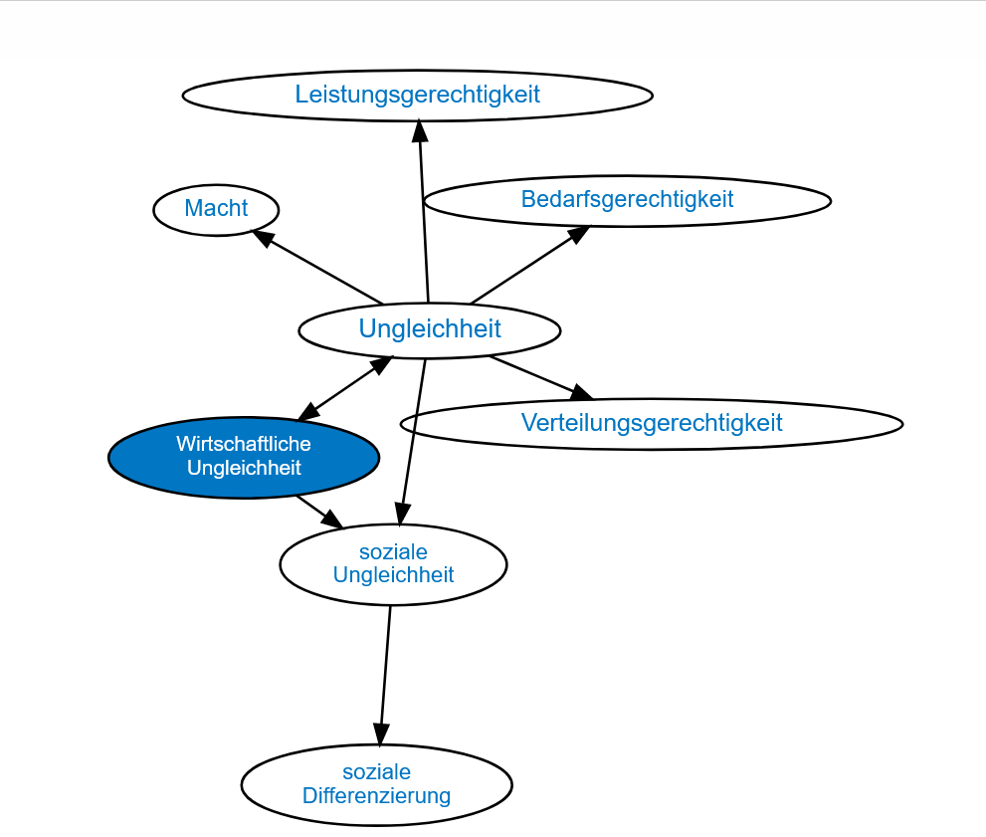

Quelle: https://wirtschaftslexikon.gabler.de/definition/wirtschaftliche-ungleichheit-54447

Wirtschaftliche Ungleichheit: aussichtslos oder besiegbar?
https://www.uibk.ac.at/ibf/blog-wirtschaft-und-verantwortung/posts/wirtschaftliche-ungleichheit-aussichtslos-oder-besiegbar.html
Beantworten Sie die folgenden Fragen:

- Welches Problem wird in 44 Ländern als großes und in 28 Ländern als sehr großes Problem angesehen?
- Was sind die durchschnittlichen Einkommens- und Vermögenswerte einer durchschnittlichen erwachsenen Person im Jahr 2021?
- Wie viel Prozent des weltweiten Einkommens nehmen die reichsten 10 Prozent der Weltbevölkerung ein?
- Welchen Betrag verdient eine Person aus den oberen 10 Prozent der weltweiten Einkommensverteilung im Durchschnitt pro Jahr?
- Welche Region wird als "die ungleichste Region der Welt" bezeichnet?
- Warum spielt der Zugang zur Bildung eine wichtige Rolle bei der Bekämpfung von wirtschaftlicher und sozialer Ungleichheit?
- Warum sagt das durchschnittliche nationale Einkommen laut Lucas Chancel et al. nur wenig über die Ungleichheit aus?
- Welche Maßnahmen können ergriffen werden, um die wirtschaftliche Ungleichheit zu reduzieren?
- Welches Land wird für sein progressiv gestaltetes Steuersystem und seine umfassenden Sozialleistungen genannt?
- Was wird als essenziell für die Überwindung der wirtschaftlichen Ungleichheit betont?

